Основы интерфейса взаимодействия Unix

Лабораторная работа 6

Смольняков Данил Евгеньевич

Архитектура компьютеров и ОС

# Цель работы

## Цель

* Работа с Unix.
* Приобретение практических навыков взаимодействия пользователя с системой посредством командной строки.

# Скриншоты и описание действий

## 1. Домашний каталог

* **Действие:** Определение домашнего каталога.
* **Скриншот:**   
  Определние домашнего каталога

## 2. Использование команды man

* **Действие:** Использование команды man для рекурсивного просмотра.
* **Скриншот:** 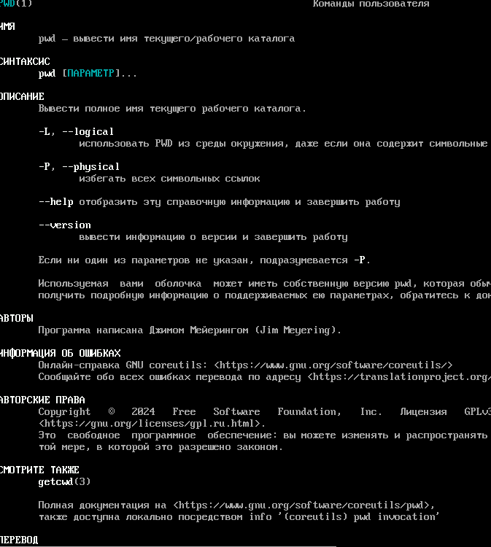  
  Использование команды man

## 3. Использование истории команд

* **Действие:** Использование истории команд с помощью команды history.
* **Скриншот:** 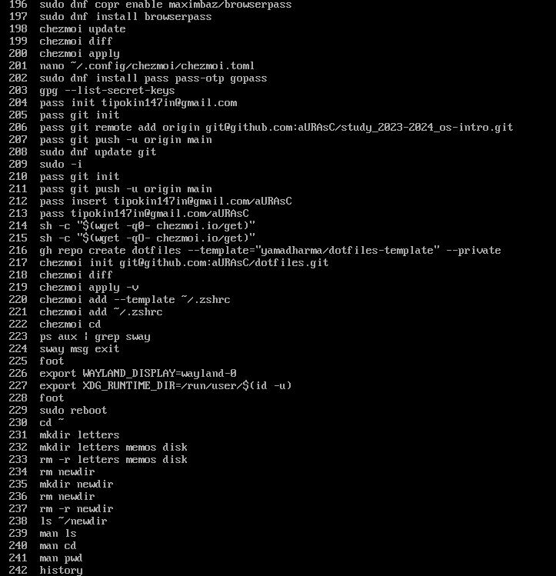  
  Использование истории команд

## 4. Запуск нескольких команд в одной строке

* **Действие:** Запуск нескольких команд в одной строке c помощью команды: cd ~; ls.
* **Скриншот:**   
  Запуск нескольких команд в одной строке

# Контрольные вопросы

## Ответы

1.Командная строка — это интерфейс для ввода текстовых команд в операционной системе.

2.Абсолютный путь можно узнать с помощью команды pwd.

3.Тип файлов и их имена можно узнать с помощью команды ls -F.

4.Скрытые файлы отображаются с помощью команды ls -a.

5.Удаление файла — rm файл, удаление каталога — rm -r каталог.

6.История команд выводится с помощью команды history.

7.Модификация команд из истории выполняется с помощью конструкции !номер:s/старое/новое.

8.Запуск нескольких команд в одной строке: команда1; команда2.

9.Символы экранирования —  (например, cd /home/user/ my folder).

10.Вывод команды ls -l включает права доступа, владельца, размер и дату изменения.

11.Относительный путь — путь относительно текущего каталога (например, cd ../folder).

12.Информация о команде — man команда.

## 13.Автодополнение — клавиша Tab.

# Заключение

## Выводы

* Основы интерфейса были изучены.
* Приобрели практические навыки взаимодействия пользователя с системой посредством командной строки.